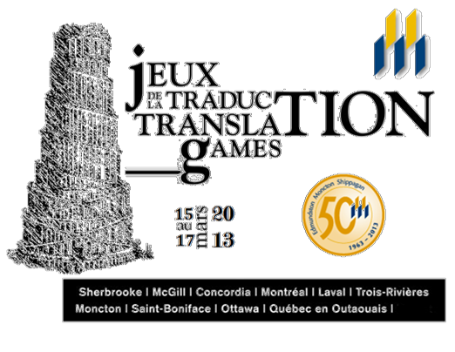Guide du participant

Mot du comité organisateur

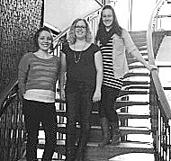
Le comité organisateur

Delaney Clarke, Marie-Julie Bourque et Pascale Routhier LeBlanc

Nous sommes très heureuses d’accueillir les 8es Jeux de la traduction à l’Université de Moncton, dans notre petit coin de pays. Comme c’est la première fois que les Jeux ont lieu en Acadie, nous vous avons préparé des épreuves et des activités à saveur acadienne. Donc,
« halez-vous une bûche, pis v’nez vous enjoyer avec nous autres! » Traduction : joignez-vous à nous pour cé- lébrer la huitième édition des Jeux.
La fin de semaine du 15 au 17 mars sera bourrée de surprises, d’acadianismes, de chiac et, bien sûr, de pièges de traduction. Ah, et n’oublions certainement pas les jeux de mots!
Cette année, nous avons créé une nouvelle épreuve, soit la traduction d’un texte littéraire acadien vers la langue de votre choix (l’anglais ou le français). Autre nouveauté : nous avons le plaisir d’accueillir une équipe de l’Université de Hearst, qui compte six participants et deux professeurs accompagnateurs!
Nous sommes certaines qu’au cours de la fin de se- maine des Jeux, l’ennui sera le cadet de vos soucis. Nous avons travaillé très fort pour vous offrir des Jeux hors du commun; après tout, au Nouveau-Brunswick,
« un traducteur, c’est quelqu’un ».

Règlements généraux

Chef d’équipe
Toutes les équipes doivent se choisir un chef. Ce dernier doit veiller au bon comportement des membres de son équipe et de son accompagnateur (s’il y a lieu). Le chef d’équipe sera tenu pour responsable des dommages causés aux biens matériels de la chambre d’hôtel.
À leur arrivée à l’hôtel, les délégations recevront des consignes de la part du comité organisateur (concernant les chambres, le cocktail et le souper). C’est à cette occasion que leur seront distribuées les cartes de participant. Celles-ci établissent l’identité lors des activités et permettent aux participants et aux accompagnateurs de profiter des avantages qui leur sont réservés.

Ouvrages de référence
Pour les concours de traduction (épreuves individuelles de traduction vers l’anglais et vers le français), il est permis (voire encouragé) d’apporter ses ou- vrages de référence. Les outils électroniques ou informatiques sont interdits pour la plupart des épreuves, mais tous les ouvrages papier sont permis, ex- cepté les ouvrages bilingues (Le Robert & Collins, le « Meertens » [Guide anglais-français de la traduction], Les mots pour le traduire, etc.). Des exemplaires des principaux ouvrages de référence seront aussi à votre disposi- tion.

Mascottes
Pour éviter tout conflit, le comité organisateur demande aux participants de respecter quelques règles concernant le vol des mascottes. Il est interdit d’attacher sa mascotte sur soi pour empêcher qu’on la vole. Il est également interdit de voler la mascotte d’une autre équipe durant les épreuves et les con- férences. Toute mascotte volée devra être rendue à son équipe le soir même.

Consignes

Notez bien qu’il est strictement interdit de consommer de l’alcool ailleurs que dans les chambres de l’hôtel. La consom- mation d’alcool lors des compétitions et des activités sur les sites de compétition est interdite. La consommation d’alcool n’est permise que lors de la soirée du vendredi soir et celle du samedi soir, et ce, seulement dans les lieux prévus à cet effet. Veuillez aussi noter que le Crowne Plaza est un endroit sans fu- mée et qu’il n’est permis de fumer que dans les endroits dési- gnés. Si vous fumez dans une chambre d’hôtel, vous pourriez être passible d’une amende de 250 $.
Les participants doivent respecter la dignité de tous les participants et se comporter respectueusement en tout temps. Les participants doivent en tout temps contribuer au rayonnement et à la bonne réputation des Jeux de la traduction. De plus, lors des épreuves et activités, ils doi- vent porter fièrement le chandail des Jeux.
Le chef d’équipe assume la responsabilité des actions (écart de conduite, etc.) des membres de son équipe ou de son accom- pagnateur. Une équipe dont l’un des membres ou l’accompa- gnateur ne se serait pas conformé à ces consignes pourrait être disqualifiée et immédiatement renvoyée du site des Jeux et de l’hôtel. En s’inscrivant aux Jeux de la traduction, chaque délégation reconnaît avoir lu ces consignes et accepte de s’y conformer.

Horaire

Vendredi
16 h
17 h 30
- h
- h

22 h Samedi 8 h
9 h 15
10 h

11 h 30
12 h 45

- h
- h
15 h 30

16 h 45
17 h 15

Arrivée des équipes au Crowne Plaza et inscription Cocktail en compagnie des partenaires et des hasbeens Souper au Crowne Plaza
Ouverture des Jeux
Discours de lancement des Jeux Présentation des équipes Libération des équipes

Déjeuner au Crowne Plaza
Départ pour l’Université de Moncton
Traduction individuelle vers le français (JB010) Traduction individuelle vers l’anglais (JB010) Repas du midi (Cafétéria Le Mascaret) Adaptation publicitaire - 3 personnes (JB192) Traduction de chansons - 3 personnes (JB198) Conférence de Mme Georgette LeBlanc (JB163) Collation (JB010)
Traduction technique - 2 personnes (JB010) Traduction audiovisuelle - 2 personnes (JB192) Traduction avec contraintes - 2 personnes (JB198) Retour au Crowne Plaza
Départ pour le souper au restaurant City Grill

19 h 30
- h
- h

Dimanche
- h
- h
9 h 30
- h
- h
- h
- h
Départ pour le O.C. Nightclub/Le Caveau Jeu-questionnaire présenté par Alain Otis Activité de développement personnel (Party)

Déjeuner au Crowne Plaza
Départ pour l’Université de Moncton
Épreuve à l’acadienne : traduction littéraire (JB163) Repas du midi (Cafétéria Le Mascaret) et photo de groupe Conférence de Mme Jo-Anne Elder (JB163)
Retour aux sources (JB010)
Remise des prix et cérémonie de clôture

Les activités

Cocktail
À votre arrivée à l’hôtel, le vendredi 15 mars, vous serez conviés dès 17 h 30 au cocktail de réseautage des Jeux, dans la salle de bal du Crowne Plaza. En plus des délégations, les représentants de nos partenaires ainsi que les hasbeens seront présents pour vous accueillir et surtout pour vous infor-
mer sur le monde professionnel de la traduction. Ce sera le moment rêvé pour trouver réponse à vos questions ou calmer vos inquiétudes par rapport au mar- ché du travail. Tenue de ville exigée.

Présentation des équipes
Lors de la cérémonie d’ouverture, chaque équipe sera appelée à se présen- ter. Le champ est libre pour les numéros de variétés de tout genre! Toutefois, nous vous prions d’être brefs (maximum 5 minutes par présentation).

Jeu-questionnaire présenté par Alain Otis
Cette activité hors-concours est idéale pour les je-sais-tout que nous sommes. Présenté par Alain Otis, maître du Trivthon annuel de la Maison Na- zareth de Moncton, notre jeu-questionnaire permettra la formation d’équipes interuniversitaires, ce qui donnera à tous l’occasion de fraterniser.

Activité de développement personnel (Party)
Après ces activités hors-concours, nous poursuivrons les activités de so- cialisation. Nous vous proposons une sympathique soirée bien arrosée au O.C. Nightclub/Le Caveau pour encourager la formation de liens et de nouvelles amitiés entre les délégations.

Les épreuves

Traductions individuelles (3 participants par sens)
Vous, un texte, votre crayon, vos talents de traducteur, et du temps, pas beaucoup cependant : voilà une description sommaire de ces deux concours, qui se tiendront en parallèle samedi ma- tin (vous devez donc choisir trois équipiers pour traduire vers le français et trois pour traduire vers l’anglais). Seuls les ou- vrages de référence unilingues sont autorisés.

Adaptation publicitaire (équipe de 3)
Un incontournable des Jeux. La publicité est certainement un des domaines où les concepteurs se permettent le plus de faire in- tervenir des concepts sautés, provocateurs, racoleurs. À notre plus grande joie, et surtout à la vôtre, vous aurez à traduire des publici- tés variées - traduire veut ici dire créer, adapter, innover.

Traduction de chansons (équipe de 3)
Il y a beaucoup plus que de simples mots dans les paroles d’une chanson, et vous le découvrirez bien vite. Il s’agira cette fois de rendre dans votre traduction le rythme, les images, les as- sonances, possiblement les rimes tout en restant aussi près que possible de l’esprit du texte original. Dans tous les cas, votre tra- duction doit pouvoir se chanter!

Traduction technique (équipe de 2)
Vous et votre camarade, vous attaquerez un texte sur un sujet pointu, tech- nique, ardu, complexe, etc. Outre votre esprit, votre seul outil sera un en- semble de fiches terminologiques qui vous aideront à vous imprégner de ces concepts qui ne sont pas nécessairement difficiles, mais peut-être nouveaux, et qui, surtout, demandent de la précision.

Traduction audiovisuelle (équipe de 2)
Nous vous présenterons des extraits de séries télé ou de films, et vous de- vrez produire, de façon efficace, la meilleure traduction possible. Écueils en vue : quiproquos, jeux de mots, sous-entendus, parler vernaculaire, jurons, etc.

Traduction avec contraintes (équipe de 2)
Tout bon traducteur sait que les contraintes font partie du métier. Celle de temps, bien évidemment, est toujours présente. Pour varier les plaisirs, l’épreuve de traduction avec contraintes mettra d’autres embûches sur votre chemin : limites de mots, voire de caractères, registre de langue imposé, mise en page…

Épreuve de traduction littéraire « à l’acadienne » (tous les participants)
Comme on dit en bon acadien, « brécez-vous! ». Nous vous fournirons un lexique et vous devrez traduire vers la langue de votre choix (anglais ou fran- çais), le texte de l’épreuve. Attendez-vous à l’inattendu!

Retour aux sources (les membres de l’équipe, à tour de rôle)
Vous devrez décoder ce qui peut ressembler à la traduction automatique d’un dicton, d’une expression, d’un titre, etc., et rendre l’expression originale. Cette tâche requiert une bonne culture et fait travailler des facultés mentales que les psychologues auraient bien du mal à cerner. Lors de cette épreuve de style Jeopardy, toutes les équipes s’affronteront.

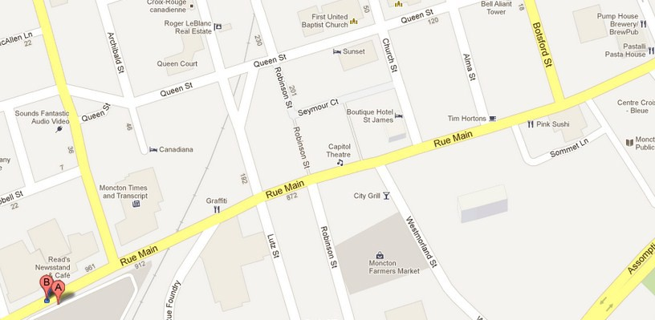La Coupe

La coupe des Jeux est attribuée à l’équipe ayant obtenu le plus de points lors des compétitions officielles.

Le Gerry

Le trophée Gerry-Boulet est attribué à l’équipe représentant le mieux l’es- prit des Jeux. Soyez donc prêts à participer à toutes les activités des Jeux et à alimenter la Gossip box. À noter que l’équipe qui remporte le Gerry est appelée à chanter le refrain ainsi que son couplet de l’hymne des Jeux, Les yeux du traducteur.

Aujourd’hui je vois la vie Avec les yeux du traducteur
J’suis plus sensible aux anglicismes Aux mots qui viennent de l’extérieur Aujourd’hui je vois la vie
Avec les yeux du traducteur Du traducteur...

O.C. Nightclub/Le Caveau 700, rue Main
(506) 204-6231

City Grill
130, rue Westmorland
(506) 857-8325

Crowne Plaza 1005, rue Main
(506) 854-6340

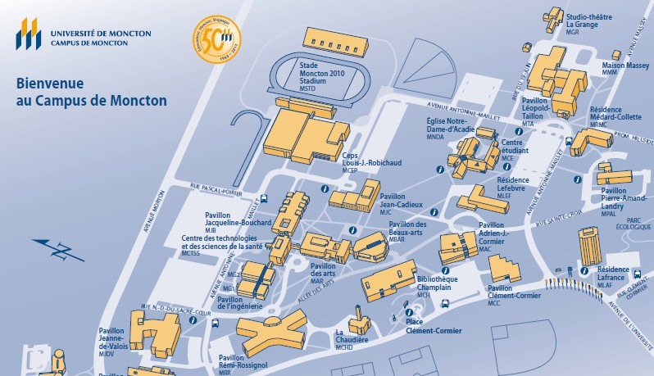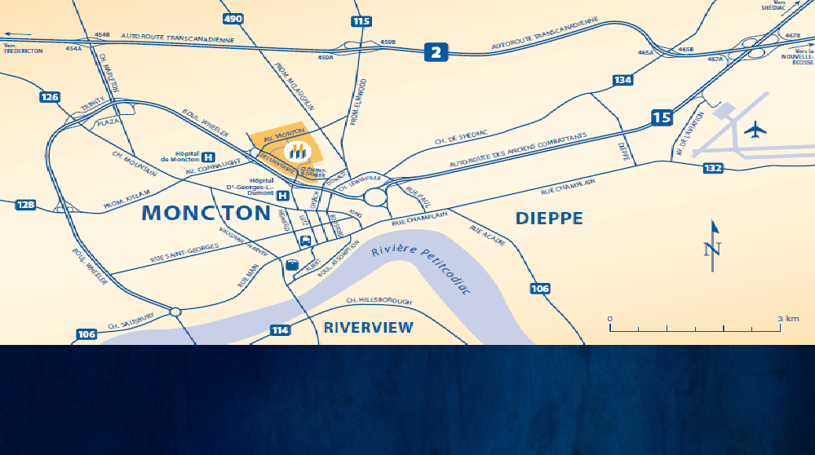

Numéros de téléphone d’urgence

Delaney Clarke : (506) 227-7926 Marie-Julie Bourque : (506) 229-0568
Pascale Routhier LeBlanc : (506) 227-8635

•

., -

